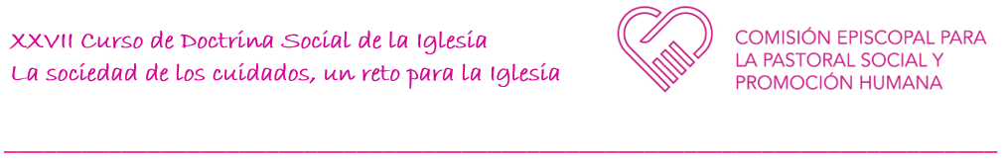

El cuidado de la sociedad: el bien común

Carlos García de Andoin
Instituto Diocesano de Teología y Pastoral de Bilbao

La economía no sólo se cimienta sobre una «mano invisible» sino también sobre un «corazón invisible» (Katrine Marçal, 2017:28).

- De la invisibilidad del cuidado…

- … a la mercantilización de los cuidados

- La economía del cuidado, un sector emergente

- El cuidado, bien público, bien relacional

- Una economía para el cuidado y el sostén de la vida

- La “cuidadanía”: el cuidado como política

- Políticas públicas para una sociedad de los cuidados

- La Iglesia, comunidad de cuidados para una cultura del cuidado

Pequeños pero fuertes en el amor de Dios, como san Francisco de Asís, todos los cristianos estamos llamados a cuidar la fragilidad del pueblo y del mundo en que vivimos (EG 216).

